国际商务营运管理“硕士预科”项目
招生简章

项目介绍
国际商务营运管理硕士预科项目是由三江学院、江苏国际预科学院联合中央英格兰大学技术创新中心，应对国内紧缺专业，为国内本专科毕业生提供的又一条快捷有效的学历提高通道，应届的专科毕业生只需要两年学习时间（一年国内，一年英国），即可获得英国知名学府中央英格兰大学的硕士学位。

项目特点
政府背景 安全可靠 该项目是由江苏国际预科学院(江苏省教育厅直属的教育国际交流服务中心创办)，联合三江学院与国外著名大学直接进行合作，UCE得到中国教育部认可，项目更加安全可靠。
省时省钱 快捷高效 相比较学生直接出国读语言课程后，再读硕士课程，要更加有效快捷，硕士课程只有一年时间，既节约了时间，又节省了费用。尤其对于专科毕业生来说，比正常渠道读硕要节省4年时间。
原味教学 质量优良 由相关国外大学选派教师，采用原版教材，课程直接对接硕士阶段学习，小班授课，国内大学教师辅助教学，确保教学质量。
留学申请 全程服务 作为江苏省最大的留学服务机构，江苏教育国际交流服务中心将配合学院紧密跟踪学生的学习进度，提供大学和专业申请的咨询和辅导，同步为学生办理签证手续，确保更高签证成功率。
国际学历 就业广泛 英国的教学质量国际公认，学生能获得工作中所需要的分析问题和进行创造性思维的能力；个性化的独立教学方式培养学生掌握独立解决问题的能力。UCE的学历学位文凭受到全世界的接受和推崇，无论是留在当地还是回国工作，都有广阔的就业机会和发展空间。学生毕业后，大学还将推荐其到英国企业工作。
环境优良 福利多样 在英国学习六个月以上，可以享受免费医疗服务,同时无需工作许可证即可在学习期间每周从事20小时以下的兼职工作，假期可全日兼职工作。

大学介绍
中央英格兰大学
中央英格兰大学是英国最大的现代化、综合性的国立大学之一，其历史最早可追溯到1843年。其教学质量和教学设施在英国大学中名列前茅。该校共有8个校园，共设有9个院系，包括：伯明翰艺术与设计学院、商学院、技术创新中心（原工程与计算机技术学院）、教育学院、法律和社会科学学院、计算与信息学院、建设环境学院、健康和公共卫生学院、以及伯明翰音乐学院。
大学提供语言，预科，本科，硕士以及博士层次的教育，其专业设置广泛，共设有300多个专业，涵盖了管理、建筑、艺术、环境科学、计算机、工程、教育、法律、社会科学及音乐领域，其中有很多专业特别受中国学生青睐，如：物流、商业管理、房地产管理、软件工程、会计、金融、电子商务等。由于出色的教学质量被英国高等教育质量评估委员会（QAA）评为优秀，在2004年英国卫报大学综合排名中排名39位，因其课程极强的实践性和创新性其毕业生就业率更是名列前茅。大学还致力于服务当地社区和包括联合国在内的公共机构，其学术成果获得了多项国际荣誉。

地理位置：大学位于英国第二大城市，英国中部风光秀丽的伯明翰，主要校园在市中心佩利巴尔以北3公里处，其他几处校园则分布在伯明翰市各处。市中心的地理位置为通往全国各地及世界各国提供了便利。伯明翰市建有国际机场，从伦敦市中心乘汽车或火车抵达伯明翰只需大约2小时。
师生情况：大学现有2,000多名员工，在校学生25,000名，其中本科生占78%，研究生约17%；中国留学生500多人，占学生总人数的2.4%；另外还有来自其它不同国家、不同文化、不同民族留学生，UCE把这些不同兴趣和年龄的学生融会在一起，为他们的成长和发展创造了一个良好的学习环境。
校园设施：大学大力投资于学校设施，仅商学院就有好几个电脑实验室、多媒体实验室和卫星电视，绝大部分电脑都可以上网；校图书馆拥有藏书300,000多册、杂志约1,200本，还有大量资料存储于电脑联网服务器上；学校拥有全市主要的运动中心，其运动设施相当完备，足球场、网球场、壁球场（各两个）、台球室一应俱全。学校保证为所有一年级学生提供公寓或宿舍。
国际合作：中英格兰大学是一所面向国内和国际学生开放的高等学府，吸引了52个国家的学子前去学习。学校具有与国外大学合作办学的学位授予权。学校已与德国、新加坡、中国、芬兰等国的诸多大学建立了包括合作办学在内的国际合作关系。
技术创新中心
中央英格兰大学工程与计算机技术学院所形成的技术创新中心(Technology Innovation Centre，TIC) 是英国教育与科技面向社会和公众，集教育、科研及创新于一体的新型学术机构。 TIC教学资源和设施堪称英国首屈一指,位于伯明翰市中心久负盛名、被誉为英国乃至欧洲最具当代特色的大型现代化建筑、耗资1.14亿英镑兴建的“千禧大厦（Millennium Point）”中。2002年夏季，千禧大厦举行向社会公众开放的庆典，英国女王伊丽莎白二世和菲利普亲王亲临现场为大厦揭幕。
TIC旨在充分发挥学生的学术潜能和技术创新能力，所开设的课程有效地结合了未来工业和目前学生的要求，为他们提供创新和相互交流的平台。其课程十分重视实用性，学生能通过在学校期间实习获得相关的工作经验，从而能增加毕业后的就业竞争力。TIC学院和科研机构密切合作,并同许多国际和英国工业技术领先的企业有紧密地联系，包括微软，思科等。与此同时，TIC还为不少的中小型企业提供技术设计，咨询，科技成果转化，其涉及范围从数字广播到工业产品设计，十分广泛。
TIC也因此成为全英该类学院中最受英国学生欢迎的学院之一，同时还吸引了不少的国际学生来校学习，许多海外的院校也十分积极地与TIC开展各种类型的课程合作和交流。如与我省南京理工大学2+2合作受到政府，学校，学生及其家长的一致好评。

江苏国际预科学院
江苏国际预科学院是全国首家独立建制的预科学院，学院以引进和开设国外大学预科和研究生预科课程为主，以出国留学为培养目的，把原先学生必须到国外就读的预科在国内修完，而教师、教材、教学模式与国外完全一致，学生通过国外大学或相关机构的考核，合格后可以直接进入大学进行本科或者硕士专业课程的学习，既节约了时间，又帮助学生增强了信心，节约了费用，留学途径安全、快捷。学院依托主办方――江苏省教育厅直属教育国际交流服务中心强大的境外服务网络，已与澳大利亚昆士兰州教育部、英国国家计算教育中心、法国教育国际合作署、俄罗斯国立莫斯科大学成功开设了澳洲、英国、法国和俄罗斯大学预科课程，并与英格兰、日本、白俄罗斯有关大学联合开设了硕士预科课程，现在数百余位同学已顺利修完预科课程赴国外大学深造。

三江学院
三江学院地处"六朝古都"--历史文化名城南京，筹办于1992年。1993年首次招生，1995年经教育部（原国家教委）批准，成为全国首批、江苏省第一所独立设置的全日制民办普通高校。2002年2月，经教育部批准，三江学院升格为全日制普通本科高校，成为江苏省第一所民办本科高校，也是全国最早的四所民办本科高校之一。
三江学院秉承三江师范学堂（1902年，清两江总督张之洞创办）之风范，由南京大学、东南大学等高校退休教授发起创办。经三迁校址，三江学院于1998年春落根于南京市雨花台区铁心桥，位于牛首山麓、新秦淮河畔。校园依山而建，欧式的建筑风格，典雅壮丽，与周围的青山绿水融为一体。 三江学院现有教职工500余人，在校生近11919人(含职成院)，校园占地809亩，建筑面积24.4万平方米。
三江学院实行理事会领导下的院长负责制。第九届全国人大代表、原江苏省教委主任、东南大学党委书记陈万年任三江学院理事会理事长、院长、党委书记；骆志斌（常务）、叶俊、王芝庆、陈云棠任副院长；著名美籍华裔社会活动家、美国国际合作委员会主席陈香梅女士任名誉理事长。
三江学院以生为本，依法办学，以严格要求、规范管理、讲究教学质量而著称，建校以来社会知名度和美誉度不断提高。2004年12月，三江学院获民政部表彰，荣获"全国先进民间组织"荣誉称号。2005年1月，三江学院被教育部中央教科所与人力资源研究部评选为全国2004年度"人民满意的民办大学"。

来UCE就学的十个理由
◎一个具有独特的多元文化和都市气氛的大学，位于英国第二大城市、一个充满活力的多元化的现代城市伯明翰的中心。
◎全英国最大的大学之一: 超过25，000名的注册学生， 300 多个课程可供选择，在八个不同的拥有现代教学设施的校园开展教学。
◎与工业、商业企业界有着非常良好的联系，课程高度重视职业技术，并配套有专业化的教学设施，许多课程都为学生提供实习机会。
◎大学为注册学生提供高质量且免费的英语语言课程和学习技巧的指导。
◎学费在就读期间是固定的，不必担心学费的上涨。
◎国际学生有获得各种不同奖学金的机会。特别是这一项目，特别有针对该预科项目有如下奖学金安排：预科成绩在85分以上，硕士课程学费减免30%；成绩在70-84分，减免20%；成绩PASS，减免10%。
◎在学生就读期间，学校保证提供大学住宿，并且根据学生的特殊需求提供多种条件和位置的住宿选择。
◎大学提供完整的迎新指导活动 ，包括迎接新生，参观大学校园，宿舍、以及参观伯明翰市和参加丰富多彩的社会活动等。
◎大学拥有国际学生会, 为学生组织丰富多彩的体育活动，如丰富多彩的俱乐部活动和社会实践机会。
◎一个真正意义上的全球化大学，通过伯明翰国际机场和其他如铁路，公路等交通设施，可以极其便捷的到达伦敦以及英国，欧洲其他地区。

中央英格兰大学国际商务营运管理硕士预科课程结构
硕士预科课程结构（国内）
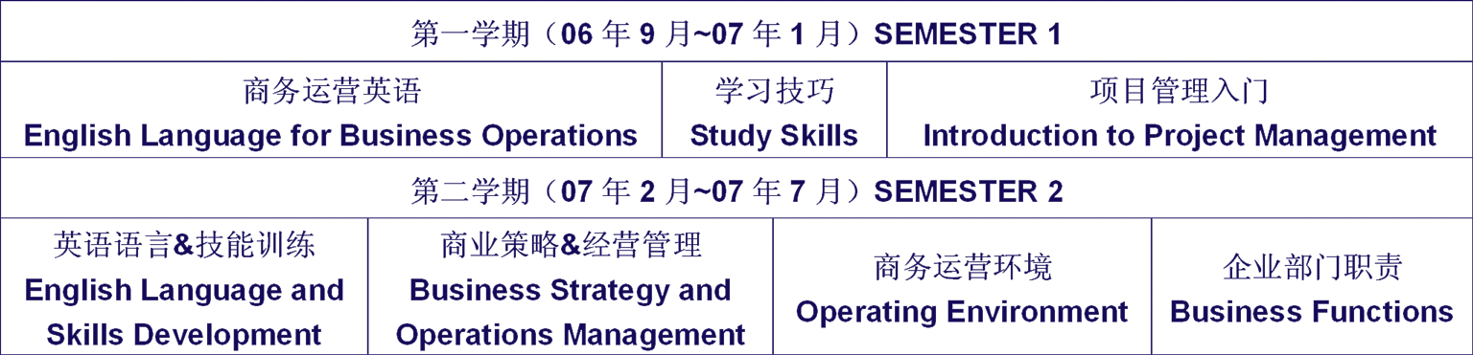

硕士课程方向及课程结构（国外）
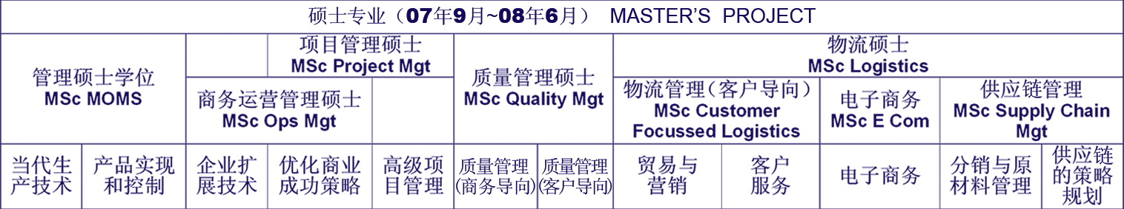

学生感受
我们能给许多许多理由为什么我们认为UCE会是你的正确选择。然而,不要只听我们的一面之词!一些我们的现在和最近的国际学生已经给了我们他们的意见。

Arun Subramaniam，MSc Data Communications and Software (India)
艾润·苏泊莱马尼埃姆，数据通讯和软件硕士学位（印度）
艾润·苏泊莱马尼埃姆曾在印度和科威特受教育并在印度一所大学获得工程学士学位。他希望继续计算机方面的研究，并且他在英国中部地区有亲戚，所以他选择了UCE技术创新中心(tic)的数据通讯和软件硕士学位课程。他还准备攻读无线网络博士。他的目标是用他在UCE技术创新中心(tic)所学到的技能来促进他家乡Tamil Nadu的发展。

Cindy Liu，MSc Management and Marketing (China)
辛迪·刘，管理和行销硕士学位（中国）
来自中国的辛迪·刘，当她决定攻读管理和行销硕士学位时，已经在国际商务中工作了数年。“我在中国的一家进出口公司的行销部门做了九年的商务经理，意识到在全球竞争的环境下自己知识的不足，我选择了UCE因为UCE注重职业教育，另外，在UCE我获取了理论知识。同时这个课程使我现在有了做研究助理这样的机会和完成博士学位的计划。讲师们和行政人员都很友好和帮忙。他们使我感到像在自己家一样。我交了许多来自不同文化背景不同国家的朋友。”

Peter Karanja， MSc Business Management (Kenya)
彼得·卡然亚，商务管理硕士学位(肯尼亚)
来自肯尼亚的彼得·卡然亚在2004年完成了商务管理学士学位并且继续在UCE读MBA:“UCE提供了我需要的课程。该课程会让我得到好的职业的机会。教学职员对他们的工作都很内行,他们全面的支持和发展服务使他能够充分发挥他的潜能，在这里你能得到许多有关在毕业后就业的咨询。我希望回到肯尼亚后应用我所学到的知识和经验为自己创造成功的生活。我建议大家充分利用UCE所提供的所有机会，你将不会后悔的!”

招生专业 物流管理、供应链管理、电子商务、项目管理、质量管理、生产系统管理、企业营运管理等
招生人数 10人
招生对象 应、往届三年制专科毕业生, 本科毕业生（无学位要求）或已修完三年课程的大学本科学生；
入学要求 英语基础良好；专业成绩优良;有一定的经济支付能力。

项目流程及相关费用
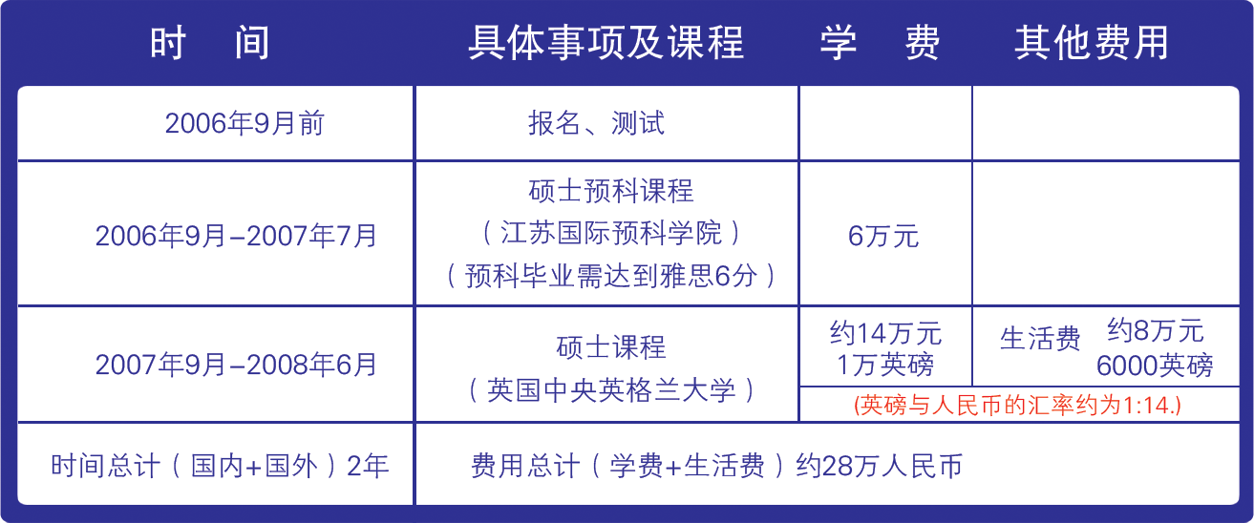

开学时间：2006年9月
联 系 人： 周老师（江苏国际预科学院） （025）83335992 83067711
秦老师（三江学院国际教育学院）（025）52897027 51665071
网 址： www.jsyk.cn

